Муниципальное бюджетное общеобразовательное учреждение

«Средняя общеобразовательная школа № 1»

Энгельсского муниципального района

Саратовской области

**Целесообразность**

**раздельного сбора мусора**

**в городе Энгельсе**

***Авторы проекта***:

учащиеся 8 а класса

Колобова Ирина, Паленова Кристина, Свиткина Виктория.

***Руководители:***

Антонова Надежда Назарьевна учитель технологии,

Борцова Оксана Юрьевна учитель краеведения,

Решетникова Светлана Евгеньевна учитель географии

2016 год

**Оглавление**

**Введение** …………………………………………………..........................3

**Основная часть**…………………………………......................................4

1.Характеристика мусора………………………………………………4

2.Исследование проблемы по раздельному сбору мусора …………..5

3. Акция по раздельному сбору мусора ………………………………5

4.Экскурсия на мусороперерабатывающий комбинат, знакомство с производством ……………………………………………………………6

5. Вторичное использование пластиковых бутылок, изготовление изделий из них…………………………………………………………….9

**Заключение**…………………………………………………………….........9

Используемые источники…………………………………………….........9

Приложения………………………………………………..…...................11

**Введение**

**Актуальность.** С каждым днем увеличивается численность населения планеты, совершенствуются производственные технологии, количество не перерабатываемых естественным способом отходов возрастает. Время распада многих современных материалов составляет более 100 лет. Активное загрязнение планеты может привести к глобальным изменениям – уничтожению среды для существования живых организмов [1]

**Проблема**. Проблема утилизации и переработки мусора касается абсолютно всех типов отходов: от бытовых до химических. Опасные отходы не должны перемешиваться с безопасными,иначе они могут нанести серьезный вред окружающей среде. Например, энергосберегающие лампочки, батарейки необходимо утилизировать по типу опасных отходов, в специализированном для этого месте. Такой вид отходов содержит ртуть, кислоту, тяжёлые металлы даже небольшой выброс их в окружающую среду грозит серьезными проблемами для безопасного проживания людей и организмов. А такой вид бытового мусора как бумага, пластик, металл, стекло нужно собирать в отдельные контейнеры для последующей переработки, которых в нашем городе практически нет.

**Цель:** исследовать практическую целесообразность раздельного сбора мусора в нашем городе.

**Задачи:**

собрать информацию по данному вопросу;

провести анкетирование среди учащихся 6-8-х классов, с целью выяснить, что они знают о мусоре.

узнать о том, как оборудованы площадки для сбора мусора в разных районах города

поставить в кабинетах контейнеры для раздельного сбора мусора(бумага,пластик,батарейки)

собрать сведения о переработке мусора в нашем городе

найти способ утилизации собранного нами мусора(бумага, пластик, батарейки).

**Гипотеза** – так как сбор мусора не осуществляется в раздельные контейнеры, то это затруднит его дальнейшую переработку.

Жизнедеятельность человека неразрывно связана с появлением отходов, которые загрязняют окружающую среду. Отходы растительного, животного и минерального происхождения, накапливающиеся в домашнем и коммунальном хозяйстве, торговле и промышленности называют мусором. [2]

Мусор легко подвергается процессам гниения, загрязняет почву, воздух, почвенную воду и поэтому его необходимо немедленно вывозить ликвидировать или утилизировать. Утилизация отходов это повторное использование или возвращение в оборот отходов. Наиболее распространена вторичная переработка таких материалов, как стекло, бумага, алюминий, асфальт, железо, ткани и различные виды пластика, в сельском хозяйстве используются органические сельскохозяйственные и бытовые отходы. У каждого вида мусора есть свои особенности разложения в природе.

**Основная часть**

***1.Характеристика мусора***

Строительный мусор достаточно тяжелый и габаритный, потому не влезет в обычные мусорные баки. Компании, занимающиеся данным видом услуг, вывозят этот мусор на общую городскую свалку. Иногда кирпичи из разобранных зданий и заборов используются для повторного строительства. Срок разложения кирпича – 100- 200 лет, деревянные детали могут разложиться за 10-15 лет. Стекло почти не поддается воздействию времени, его осколки не разлагаются дольше всего.

Пищевые отходы привозятся тоннами ежедневно на свалки больших городов. Органические отходы разлагаются в течение двух месяцев, а различные испортившиеся полуфабрикаты могут разлагаться в течение трех-четырех месяцев.

Тонкая туалетная и газетная бумага разлагается в течение двух недель, а офисная бумага и картон около трех месяцев. Бумага чаще всего вывозится вместе со всем мусором в обычных контейнерах. В развитых странах большинство бумаги используется для повторной переработки. Достаточно развит был сбор макулатуры в советские времена, велась пропаганда. В наше время есть много приемных пунктов макулатуры, но в городских баках можно наблюдать кипы книг и журналов, которые просто вывозятся на свалку. Повторная переработка помогла бы сохранить много деревьев. [3]

Пластиковые бутылки используются – для напитков, молока, моющих средств. Экологи обеспокоены тем, что в мире выбрасывается много пластика, а его разложение происходит приблизительно за 200-300 лет. С современными темпами производства пластика и тары из него, может быть настоящая экологическая катастрофа через десяток лет.Отдельный вывоз мусора в виде пластика подразумевает его повторную переработку, если не в виде тары для пищевых продуктов, то для химической и сельскохозяйственной промышленности. В нашем городе можно увидеть специальные баки, которые предназначены для пластика**(***Приложение№ 1*).

Металл, цветной и обычный, чаще всего принимается на пунктах приема металлолома, откуда его отправляют на повторную переплавку. Разлагается металл в зависимости от вида 10- 100 и более лет, например, алюминиевые банки из-под напитков, разлагаются 400-500 лет.

Текстильные изделия после бытового использования, признанные негодными, а также отходы текстильных производств, вывезенные на свалку вместе с остальным мусором, загрязняют окружающую среду токсичными веществами. Одежда **из**натуральных тканей разлагается за 2-3 года, при этом, не нанося ущерба окружающей среде, синтетические материалы, до 40 лет, шерстяные изделия всего лишь год. [4]

Вместе с высокими темпами экономического развития растет и количество отходов. В развитых странах «производится» от 0,365 до 1.1 тонн мусора в год на душу населения, в США рост объема отходов на душу населения за последние 40 лет составил 60 %.В настоящее время Россия производит 0.93 кг мусора в день на 1 жителя, всего - 100 млрд. тонн в год.  [5]

***2.Исследование проблемы по раздельному сбору мусора***

Мы решили выяснить, что знают наши сверстники о мусоре. Для этого мы провели анкетирование, среди учащихся 6-х,8-х,классов включив туда вопросы: что такое мусор, способы его сбора, дальнейший «путь» мусора из контейнера, о наличии контейнеров для раздельного сбора мусора, о том, какое количество мусора выбрасывает семья за неделю. В анкетном опросе приняли участие 83 ученика. Обработав анкеты, мы пришли к выводу, что в среднем семья из трех-четырёх человек выбрасывает мусор за неделю в количестве 10-15 кг.Раздельный сбор мусора осуществляют только 3% опрошенных нами семей учащихся(бумага, пищевые отходы, батарейки, одежда, пластиковые бутылки),59% учеников мусором считают только пищевые и бытовые отходы, 38% ответили, что мусор это то, что человек больше не может использовать, а 3% вообще никак не определили мусор. То,что мусор отвозят на городскую свалку и там его складируют без сортировки,считают 68%, а 30 % считают, что мусор отвозят на перерабатывающие предприятия области, 2% вообще не задумываются над этим вопросом. На вопрос о наличии контейнеров для раздельного сбора мусора ответили отрицательно 87% опрошенных.(*Приложение № 2*)

***3. Акция по раздельному сбору мусора***

Исходя из результатов, мы сделали вывод, что мусор практически не выбрасывают в раздельные контейнеры, хотя некоторые осуществляют его раздельный сбор дома.С мусорных площадок мусор вывозят на свалку, где его складируют или перерабатывают. Мы провели своё исследование.

Цель нашего исследования выяснить, почему разные виды мусора выбрасывают в общий контейнер? Куда вывозят мусор из города? Существует ли его переработка?

Выяснили, что на площадках для мусора, есть только контейнеры для его общего сбора. В некоторых жилых районах есть специализированные боксы для сбора пластиковых бутылок. Для другого вида мусора мы не обнаружили специализированных контейнеров и предположили, люди не разделяют мусор по видам потому что, нет раздельных мусороприёмников. Решили провести эксперимент в своей школе, по раздельному сбору мусора. Самый распространенный мусор школе это бумага, пластиковые бутылки, полиэтиленовые пакеты,пищевые отходы, так же мы увидели, что в общие урны выбрасывают батарейки, на которых изображен знак,запрещающий выбрасывать их в мусорное ведро. Для своего эксперимента мы решили собирать бумагу, пластиковые бутылки и батарейки. Для этого провели внутришкольную акцию, с призывом выбрасывать мусор только в специализированные контейнеры. А использованные батарейки собирали не только в школе, но приносили их из дома. На уроках технологии мы продумали,как должны выглядеть контейнеры для раздельного сбора мусора, чтобы они смогли привлечь к себе внимание, а так же материалы для его изготовления,которые не потребовали быбольших материальных затрат (*Приложение № 3*).

С учителем экологии мы подобрали и разместили на стенде информацию о вреде для окружающей среды пластиковых бутылок и батареек. Это привлекло внимание к проблеме утилизации отходов других учащихся нашей школы.

На уроках географии мы изучили информацию о лесных ресурсах, о значении леса и важности сохранения лесного богатства. Эту информацию с призывом «Берегите лес!» мы разместили на контейнерах для сбора бумаги.

Изготовленные нами для бумаги, пластика и батареек контейнеры мы установили в трех классных комнатах,следили за их наполняемостью, регулярно опустошали их(*Приложение № 4*).

За 12 учебных дней было собрано 1153 батарейки, 53 кг бумаги, 102 пластиковые бутылки. Мы отметили, что многие учащиеся откликнулись на наш призыв, и выбрасывали мусор строго в соответствующие ему контейнеры.

***4.Экскурсия на мусороперерабатывающий комбинат, знакомство с производством***

Далее перед нами возникла проблема сдачи собранного мусора.И мы обратились с этим вопросом к администрации школы. От них мы узнали,что вывозом мусора с территории школы занимается ООО "Мехуборка Групп" города Энгельса. [6]

Его они доставляют на мусороперерабатывающий комбинат. Он расположен на проспекте Фридриха Энгельса 215. [7]Чтобы познакомиться с производством мыпосетили это предприятие(Приложение № 5).

Наша экскурсия состояла из двух частей лекционной, на которой главный эколог комбината познакомил нас со спецификой производства, историей его открытия и практической, где мы наблюдали за тем как происходит сортировка мусора(*Приложение № 6*).

Из лекции мы узнали, что в 2013 г., в Саратовской области насчитывалось 22 лицензированных полигона, 391 санкционированная свалка, 245 несанкционированных свалок. Площадь земель, которую занимают свалки и полигоны составляет 1,83 тысячи гектар. При этом 70% несанкционированных свалок расположено на землях населенных пунктов, 25% - землях сельскохозяйственного назначения. [8]

Общий объем захороненных в регионе отходов составляет 23,13 миллиона тонн при ежегодном приросте твердых бытовых отходов населения в 900 тысяч тонн. [9]

В регионе не было ни одного мусороперерабатывающего комплекса или линии сортировки отходов. Весь объем вновь образуемых твердых бытовых отходов складировался на полигонах, не соответствующих требованиям (*Приложение № 7*).

В 2014 году создается система переработки и утилизации (захоронения) твердых бытовых отходов на территории Саратовской области, состоящая из двух полигонов твердых бытовых отходов суммарной мощностью не менее 450 000 тонн в год, восемнадцати мусороперегрузочных станций, двух мусороперерабатывающих комплексов мощностью не менее 150 000 тонн в год каждый, а также двух цехов биокомпостирования(*Приложение № 8*).

На сегодняшний день введен в эксплуатацию Энгельсский мусороперерабатывающий комплекс. Официальное открытие состоялась 18 марта 2015г .[10]

Эксплуатация системы коммунальной инфраструктуры-системы переработки и утилизации твердых бытовых отходов,позволяет обеспечить нераспространение вновь образуемых свалок на территории действия системы (*Приложение №8*).

Эксплуатация системы переработки и утилизации (захоронения) твердых бытовых отходов на территории Саратовской области рассчитана до 2038 г. (25 лет).

При проектировании, строительстве и эксплуатации Энгельсского мусоросортировочного комплекса внедрены современные технологии сортировки твердых коммунальных отходов. Оборудование комплекса уникально, соответствует современным европейским стандартам, полностью автоматизировано, техническую поддержку его осуществляет Германия. Комбинат состоит из двух полигонов захоронения твердых бытовых отходов с системами экобезопасности,мусороперезагрузочных станций, двух мусороперерабатывающих комплексов, двух цехов биокомпостирования, а также на комбинате задействована спецтехника производства Германии (мультилифты, бульдозеры, каток-уплотнитель, погрузчики**) (***Приложение №9*)**.**  В состав мусороперерабатывающего комплекса входят:

оптические сортировочные машины,которые позволяют в автоматическом режиме отбирать пластик и макулатуру. На комплексе установлены 2 такие машины(*Приложение № 10*);

разрыватель пакетов**.**Этот механизм установлен на входе сортировочного комплекса. Разрыватель пакетов обеспечивает вскрытие пластиковых пакетов и равномерную подачу твердых коммунальных отходов на сортировку с определенной скоростью (*Приложение № 6*);

барабанный сепараторпредназначенный для улучшения качества сортировки. Барабанный сепаратор позволяет разделить поток отходов на три составляющих: фракция 0-70 мм (отсев); фракция 70-300 мм (поступает на машину оптической сортировки); фракция более 300 мм (поступает в кабину на ручную до сортировку)(*Приложение № 11*);

баллистический сепараторразделяющий в автоматическом режиме легкий и объемный пластик (пленка и твердый пластик)(*Приложение № 12)*;

универсальныеизмельчители крупногабаритного мусора, который, подлежит измельчению с последующим захоронением наполигоне. (*Приложение № 13*)

В цехе биокмопстирования древесина, ветки и другие крупногабаритные биологические отходы перерабатываются в органическое удобрение – биокомпост. На данный момент этот цех является единственным в России цехом промышленного компостирования отходов. Очищенный от примесей компост является хорошим удобрением, содержащим минеральные и органические вещества(*Приложение № 14*).

На полигоне отходы, распределяются бульдозером и уплотняются специализированным катком 6-7 раз(*Приложение № 15*).Уплотнение осуществляется 2-4 кратным проходом спецтехники по одному месту. При достижении двухметрового уплотненного слоя твердых бытовых отходов проводится промежуточная изоляция инертным слоем (пересыпка). Летом в пожароопасный период осуществляется увлажнение.

Мы смогли понаблюдать за процессом работы всего комплекса. Наибольший интерес у нас вызвало то, что машины въезжают на полигон через специальный пропускной пункт, где происходит взвешивание груза, и его проверка на наличие радиации, далее они заезжают в специальный бокс, для разгрузки мусора*(Приложение № 16)***.** Увидели в работе аппарат-разрыватель пакетов который вскрывал пластиковые пакеты и равномерно подавал твердые коммунальные отходы на сортировку с определенной скоростью. Обратили внимание на то, как машины отбирают из общего потока мусора пластик и макулатуру.

Пластиковые бутылки, проходя по специальной сортировочной ленте,разбирались по цвету, затем упаковывались. Отсортированный мусор, уплотненный и упакованный в брикеты в дальнейшем отправляют предприятиям-заказчикам, где он перерабатывается в бумагу, искусственную вату, пластиковые бутылки, полимерную пленку и многое другое*(Приложение № 17)***.**

Нас заинтересовал мусор, который складировался на свалке в прежние годы. Эколог комплекса разъяснил, что мусор с прежней свалки, по возможности так же разбирают, сортируют, производят захоронение на полигоне*(Приложение № 18)*.

На предприятии мы не увидели специальных линий по сортировке батареек.Задали вопрос: «Что происходит, если батарейки попадают на конвейерную ленту?» Нам ответили, что их отбирают и отправляют на предприятие по утилизации батареек в город Челябинск, но это создает дополнительные трудности, так как для сортировки батареек нет специальных линий, в отличии от пластика и бумаги.

Мы предложили руководству комплекса принять собранный нами мусор: бумагу и пластиковые бутылки. А для батареек решили найти специализированные пункты сбора.

Бумагу и пластиковые бутылки отвезли на мусороперерабатывающий комбинат, а сбор батареек продолжили. Из интернета мы узнали, что ближайший пункт приема батареек на утилизацию это магазин «Эльдорадо». И все собранные нами батарейки сдали туда (*Приложение № 19*).

В рамках нашего проекта, на осенних каникулах с учителями экологии и географии, мы посетили КВЦ «Радуга», где приняли участие в интерактивном занятии «Чисто там, где не мусорят».[11]

Обсудили проблему экологической опасности мусорных свалок, низкую экологическую культуру людей. (*Приложение № 20*)Подобные занятия решили провести в нашей школе, на которых мы смогли бы поделиться с нашими одноклассниками знаниями, полученными нами в работе над проектом. Специально для наших занятий совместно со школьной телестудией «ОКО», мы сняли экологический видеоролик «История одной батарейки», который показывает, какой вред наносят окружающей среде батарейки.

***4. Вторичное использование пластиковых бутылок, изготовление изделий из них***

При сборе пластиковых бутылок мы отметили их большое разнообразие, по цвету, размеру и форме, хороший товарный вид. У нас возникла идея о возможности их повторного применения.

С учителем технологии продумали, как можно использовать бутылки вторично.Учитель предложил нам выполнить декоративные изделия для оформления помещений, садовых участков, парковых зон, детских площадок, которые в дальнейшем мы хотим подарить в детский сад(*Приложение № 21*)**.При работе соблюдалиправила техники безопасности. (***Приложение № 22).*

**Заключение**

**Наша гипотеза,**  что сбор мусора не осуществляется в раздельные контейнеры, и это затрудняет его дальнейшую переработку, подтвердилась частично. Потребность в раздельном сборе мусора (бумага, бутылки) при наличии, современного мусороперерабатывающего комплекса остро не стоит, и этот мусор можно в нашем городе собирать в общие баки. Но такой мусор как батарейки, на котором стоит символ запрета, общей утилизации, необходимо собирать раздельно.

Своей работой, мы хотели привлечь внимание к таким важным вопросам какэкологическая безопасность окружающей среды, санитарное состояние нашего города,вторичное использование отходов, раздельный сбор мусора.

На примере нашей акции по сбору батареек можно представить какое количество их может попасть в окружающую среду. Население мало информировано как о вреде батареек, так и о пунктах приема, которых явно недостаточно для нашего города.

Использование пластиковых бутылок, даёт возможность без особых затрат изготовить красивые изделия для оформления помещений, садовых участков, парковых зон, детских площадок.

**Используемые источники:**

1. <http://fb.ru/article/161257/problema-musora-ekologicheskaya-problema-musora>; 2.http://big\_medicine.academic.ru/6075/%D0%9C%D0%A3%D0%A1%D0%9E%D0%A;

3.  <http://greenologia.ru/othody/tekstil>;

4.<http://www.eco-pravda.ru/page.php?id=5303>;

5. http://mehuborka.ru/;

6.http://saratov.flamp.ru/firm/upravlenie\_otkhodami\_zao\_musoropererabatyvayushhijj\_zavod-0000001019915274#map;

7.www.investinfra.ru;

8.http://www.admbal.ru/content/informatsiya-o-vvedenii-tarifa-na-utilizatsiyu-i-zakhoronenie-tko;

9.http://www.engels-city.ru/component/content/article/3-3/news/29138-v-engelse-sostoitsya-otkrytoe-pervenstvo-rajona-po-greko-rimskoj-borbe-pokrovsk-open;

10.http://radugasar.ru/;

11.http://kachestvo.ru/exps/vidy-musora-i-ego-utilizatsiya.html;

12.https://ru.wikipedia.org/wiki;

13.http://businesspskov.ru/pictures/140521091452.jpg, http://aifudm.net/upload/iblock/a51/a51073856ee0e95e06265b1b29de5d30.jpg – ПЭТ для бутылок;

14.http://img-fotki.yandex.ru/get/4421/267681572.f5/0\_320de2\_c2a2e4f8\_orig - раздельная утилизация;

15.http://www.naaltae.ru/netcat\_files/news\_images/7c2ef8b8adc76a20c27e6f06a6.jpg - контейнеры для макулатуры и стекла;

16.http://www.energyfm.net/cms/thumbnails/News%20Picture/bring%20bank%20recycling\_wi800he600moletterboxbgwhite.jpg - Мусор в Германии;

17.http://www.hickerphoto.com/images/500/recycling-bins\_13723.jpg Пермь;

18.http://rsbor-msk.ru/wp-content/uploads/2015/05/rYII1QGvtI0.jpg-в Омске;

19.http://all-deutschland.ru/2-musor-v-germanii-vse-ochen-neprosto.html - в Германии;

20.http://tula.4geo.ru/news/show/2015/6/5/1392568803 – Тула;

21.http://ozersk74.com/gorod/677-pervye-konteynery-ustanovleny.html - в Озерске;

22.http://ped-kopilka.ru/blogs/yelvira-fjaritovna-serenkova/izgotovlenie-broshi-snezhnyi-cvetok-iz-obrezkov-naturalnoi-kozhi-master-klas-s-poshagovym-foto.html – техника безопасности;

23.http://blog.delki.ru/2013/10/kak-polzovatsya-termopistoletom.html – термопистолет;

24. http://allfreefoto.ru/5549-vtoraya-zhizn-plastikovyih-butyilok.html, http://bibihomes.com/porosjata-iz-plastikovyh-butylok-svoimi-rukami/, http://www.ontare.ru/kreativnyie-poddelki-iz-plastikovyih-butyilok/- идеи работ из бутылок

25.Фото авторов.

**Приложения**

*Приложение № 1*

**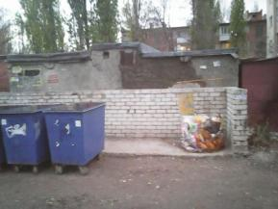**

*Приложение № 2*

Анкета по опросу учащихся 8-х классов

1. Что такое мусор?
2. Собираете ли вы мусор в раздельные ёмкости?
3. Куда, по вашему мнению, вывозят мусор из мусорных баков?
4. Есть ли возле вашего дома контейнеры для раздельного сбора мусора?
5. Сколько приблизительно килограмм мусора выбрасывает ваша семья за семь дней?

*Приложение № 3*

Перед выполнением контейнеры для сбора отходов своими руками у нас возник вопрос:

***Какие бывают контейнеры для сбора отходов?*** Мы исследовали информацию:

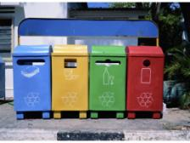Для удобства контейнеры для мусора в Германии имеют разные цвета.

Бумага - старые газеты, журналы, рекламные буклеты и т. п. выбрасываются в контейнеры синего цвета. Кстати, в эти контейнеры нельзя выбрасывать обои и грязную бумагу. Рядом с такими контейнерами часто, расположен небольшой контейнер для негодных аккумуляторов и батареек, представляющих собой высокотоксичный мусор.

Пластик, металл отправляются в желтый контейнер.

Синее стекло выкидывают в зеленый контейнер.

Коричневый контейнер предназначен для биологических отходов: остатки овощей, фруктов, увядшие цветы и т. п.

Во многих городах РФ установлены контейнеры по раздельному сборувторсырья.

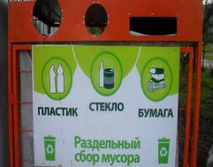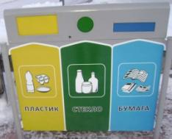

В Троицке ВОзёрске

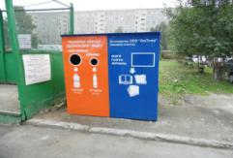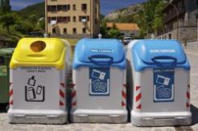

В Перми В Омске

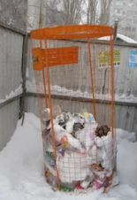

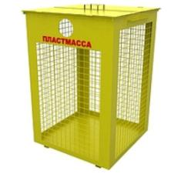

В г. Ревда Свердловской области В г. Энгельсе

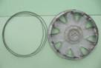***Из каких материалов можно выполнить контейнеры для сбора отходов?***

Вначале мы решили выполнить контейнеры из использованных колпаков от автомобильных дисков. Круги из проволоки у нас были, но не смогли подобрать проволоку, из которой выполнили бы переплетение контейнера.

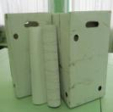Так как наши контейнеры для сбора пластиковых бутылок будут находиться в помещении, мы решили выполнить из картонных коробок, оклеив их остатками обоев.

**Технологическая карта**

**Изготовление контейнера для сбора пластиковых бутылок**

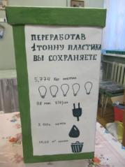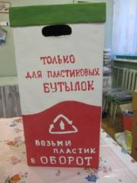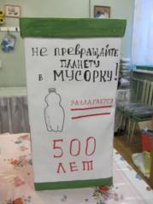

Для выполнения контейнера нам понадобились: картонные коробки, остатки обоев, клей «Титан», гуашь, карандаш, линейка, строительный нож, кисти.

|  |  |  |  |
| --- | --- | --- | --- |
| ***n/n*** | ***Последовательностьизготовления*** | ***Графическое изображение*** | ***Материалы и инструменты*** |
|  | Коробку с двух противоположных сторон обклеить обоями. Для этого обои вырезать на 4 см больше ширины коробки. По 2 см. с ширины обоев наклеить на две другие противоположные стороны. И на 8 см. больше высоты. Для того чтобы 4 см. обоев наклеить внутрь коробки и 4 см. обоев наклеить вниз коробки | D:\Documents and Settings\Администратор\Local Settings\Temporary Internet Files\Content.Word\мухоморы.jpg | Ножницы, линейка, карандаш, обои, коробка, клей «Титан» |
|  | Для двух других противоположных сторон обои вырезать ровно по ширине коробки. По длине на 8 см. больше. Для того чтобы 4 см. обоев наклеить внутрь и вниз коробки | D:\Documents and Settings\Администратор\Local Settings\Temporary Internet Files\Content.Word\мухоморы.jpg | Ножницы, линейка, карандаш, обои, коробка, клей «Титан» |
|  | На картоне сделать разметку крышки для контейнера. Вырезать по разметке | H:\Пластиковые бутылки\Пластик бут\IMG_2434.JPG  H:\Пластиковые бутылки\Пластик бут\IMG_2435.JPG | Ножницы, линейка, карандаш, картон |
|  | Склеить углы скотчем на картонной заготовке | H:\Пластиковые бутылки\Пластик бут\IMG_2436.JPG | Картон, скотч |
|  | Выполнить разметку на обоях для оклеивания крышки контейнера. Для этого обвести разметку крышки для контейнера и прибавить по 4 см. со всех сторон разметки. Сделать припуск 2 см. для оклеивания углов | H:\Пластиковые бутылки\Пластик бут\IMG_2438.JPG | Ножницы, линейка, карандаш, обои |
|  | Оклеить крышку обоями | D:\Documents and Settings\Администратор\Local Settings\Temporary Internet Files\Content.Word\IMG_2439.jpg  H:\Пластиковые бутылки\Пластик бут\IMG_2441.JPG | Картон, обои, клей «Титан» |
|  | Расписать контейнер для сбора пластиковых бутылок |  | Коробка, гуашь, кисточки, емкость для воды |

*Приложение № 4*

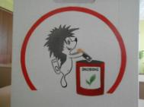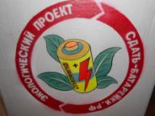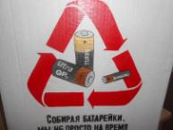

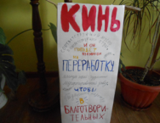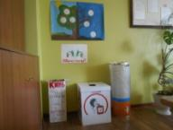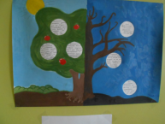

*Приложение № 5*

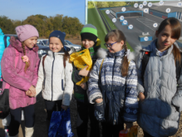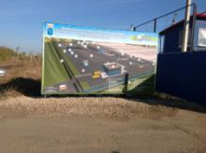

*Приложение № 6*

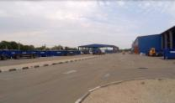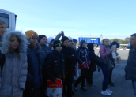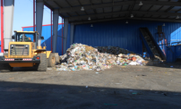*6*

*Приложение № 7*

**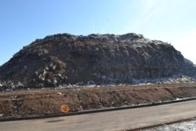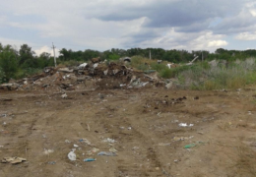**

Так было

*Приложение № 8*

**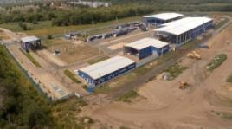**

**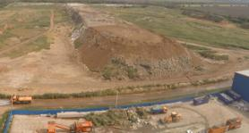**

Так стало

*Приложение № 9*

**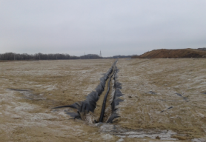**Система экобезопасности

*Приложение № 10*

**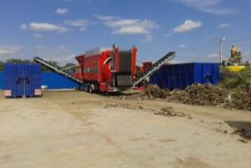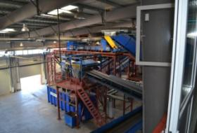**

*Приложение № 11*

**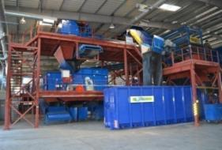**

*Приложение № 12*

**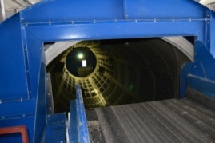**

*Приложение № 13*

**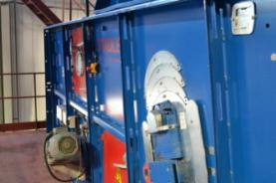**

*Приложение № 14*

**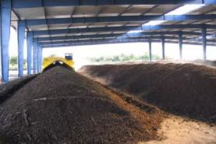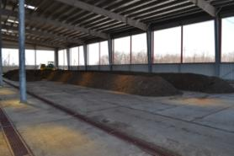**

*Приложение № 15*

**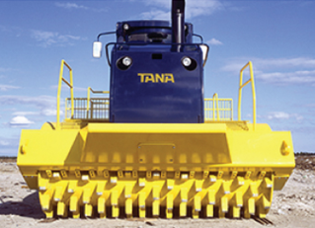**

*Приложение № 16*

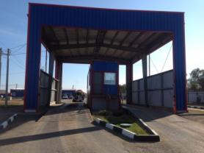

*Приложение № 17*

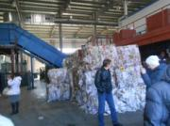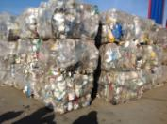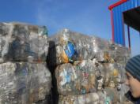

*Приложение № 18*

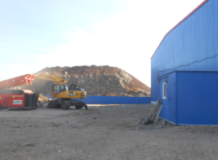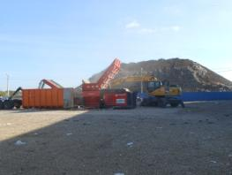

*Приложение № 19*

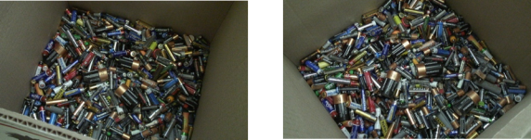

*Приложение № 20*

*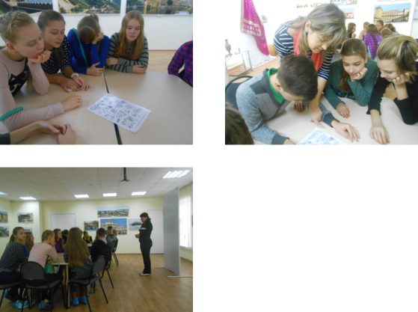*

*Приложение № 21*

**Технологическая карта**

**Изготовление полянки мухоморов из пластиковых бутылок**

Для выполнения полянки мухоморов нам понадобились: пластиковые бутылки – одна 1,5 литров и две 0,5 л., две зеленых 2 л., 4 баночки из-под сметаны, акриловая краска, кусочек фанеры, лоскутки ткани, клеевой пистолет, ножницы, кисть,утюг, фломастер, свечка, спички.

|  |  |  |  |
| --- | --- | --- | --- |
| ***n/n*** | ***Последовательностьизготовления*** | ***Графическое изображение*** | ***Материалы и инструменты*** |
|  | Отрезать донышки у бутылок, закруглить края на горячем утюге | D:\Documents and Settings\Администратор\Local Settings\Temporary Internet Files\Content.Word\мухоморы.jpg | Ножницы, пластиковые бутылки, утюг |
|  | Покрасить шляпки изнутри красным цветом | D:\Documents and Settings\Администратор\Local Settings\Temporary Internet Files\Content.Word\мухоморы.jpg | Акриловая краска, кисть |
|  | Разрезать емкости из-под сметаны вдоль, срезать дно | D:\Documents and Settings\Администратор\Local Settings\Temporary Internet Files\Content.Word\мухоморы.jpg | Баночки из-под сметаны,ножницы |
|  | На низ шляпки мухоморов нанести горячий клей и наклеить их на заготовку | D:\Documents and Settings\Администратор\Local Settings\Temporary Internet Files\Content.Word\мухоморы.jpg | Заготовка из баночки, горячий клей |
|  | Срезать излишки белой заготовки на шляпках. В центре низа шляпок сделать надрезы для соединения с «ножкой» | D:\Documents and Settings\Администратор\Local Settings\Temporary Internet Files\Content.Word\мухоморы.jpg | Ножницы, строительный нож |
|  | Из заготовки от баночки начертить трапеции и разрезать по линиям, это будут будущие ножки мухоморов | D:\Documents and Settings\Администратор\Local Settings\Temporary Internet Files\Content.Word\мухоморы.jpg | Фломастер, линейка, заготовка из баночки, ножницы |
|  | На одну сторону трапеции нанести горячий клей и склеить «ножку» | D:\Documents and Settings\Администратор\Local Settings\Temporary Internet Files\Content.Word\мухоморы.jpg | Клеевой пистолет |
|  | Из заготовки от баночки вырезать окружность диаметром 5,5 см. на линии окружности сделать надрезы и подогреть разрезы над свечкой | D:\Documents and Settings\Администратор\Local Settings\Temporary Internet Files\Content.Word\мухоморы.jpg | Ножницы, свечка, спички |
|  | В центре окружности сделать надрезы для соединения с «ножкой». Вставить окружность в «ножку» мухомора | D:\Documents and Settings\Администратор\Local Settings\Temporary Internet Files\Content.Word\мухоморы.jpg | Строительный нож |
|  | Шляпки соединить с «ножкой»мухомора. С помощью фломастера нарисовать споры гриба | D:\Documents and Settings\Администратор\Local Settings\Temporary Internet Files\Content.Word\мухоморы.jpg  D:\Documents and Settings\Администратор\Local Settings\Temporary Internet Files\Content.Word\IMG_2437.jpg | Фломастер |
|  | Надрезать низ ножки гриба на 0,7 см., надрезы загнуть внутрь ножки | D:\Documents and Settings\Администратор\Local Settings\Temporary Internet Files\Content.Word\мухоморы.jpg | Ножницы |
|  | Подготовить полянку для мухоморов, для этого на фанерную заготовку наклеить ткань, срезать излишки | D:\Documents and Settings\Администратор\Local Settings\Temporary Internet Files\Content.Word\мухоморы.jpg | Фанерная заготовка, клей, ткань |
|  | На полянку наклеить мухоморы | D:\Documents and Settings\Администратор\Local Settings\Temporary Internet Files\Content.Word\мухоморы.jpg | Клеевой пистолет |
|  | Разрезать зеленую бутылку вдоль, отрезать донышко и горлышко. Разделить заготовку на три части. Это будет трава | D:\Documents and Settings\Администратор\Local Settings\Temporary Internet Files\Content.Word\мухоморы.jpg | Бутылка, ножницы |
|  | На каждой заготовке сделать надрезы шириной 0,4 - 0,5 см. – это будет травка | H:\Пластиковые бутылки\Пластик бут\IMG_2465.JPG | Ножницы, свечка, спички |
|  | Заготовки травы наклеить по периметру полянки | H:\Пластиковые бутылки\Пластик бут\IMG_2473.JPG | Клеевой пистолет |

**Технологическая карта**

**Изготовление бабочки из пластиковых бутылок**

Для выполнения бабочки нам понадобились: пластиковая прозрачная бутылка, ножницы; перманентный маркер, акриловые краски, кисточки, трафарет.

|  |  |  |  |
| --- | --- | --- | --- |
| ***n/n*** | ***Последовательностьизготовления*** | ***Графическое изображение*** | ***Материалы и инструменты*** |
|  | Отрезать верхнюю и нижнюю части бутылки. Получится полый цилиндр. Разрезать цилиндр вдоль - получится пластина | D:\Documents and Settings\Администратор\Local Settings\Temporary Internet Files\Content.Word\IMG_2533.jpg | Ножницы, пластиковая бутылка |
|  | Положить трафарет под пластину и маркером обвести рисунок | H:\Пластиковые бутылки\Пластик бут\IMG_2442.JPG  H:\Пластиковые бутылки\Пластик бут\IMG_2448.JPG | Перманентный маркер, трафарет, заготовка - пластина |
|  | Вырезать из пластины изображение бабочки. Получится бабочка - с крылышками, загнутыми вниз | H:\Пластиковые бутылки\Пластик бут\IMG_2451.JPG | Ножницы |
|  | Приступить к раскрашиванию бабочки. Все зависит лишь от вашей фантазии | D:\Documents and Settings\Администратор\Local Settings\Temporary Internet Files\Content.Word\IMG_2455.jpg | Акриловые краски, кисточки |
|  | Загнуть крылья бабочки в противоположную сторону – вверх. Положение крыльев бабочки станет вполне естественное | D:\Documents and Settings\Администратор\Local Settings\Temporary Internet Files\Content.Word\IMG_2464.jpg |  |

**Технологическая карта**

**Изготовление улея с пчелками из пластиковых бутылок**

Для выполнения улея с пчелками нам понадобились: 3 бутылки (0,5л.) из под кефира, 1 бутылка (5л.) из под воды, 2 бутылки прозрачные (1,5л.), акриловая краска, 3 мочальные кисти, шпагат, карандаш, линейка, строительный нож, фломастер, ножницы, кисти, черная изолента, шило.

|  |  |  |  |
| --- | --- | --- | --- |
| ***n/n*** | ***Последовательностьизготовления*** | ***Графическое изображение*** | ***Материалы и инструменты*** |
|  | Бутылки раскрасить желтой краской | D:\Documents and Settings\Администратор\Local Settings\Temporary Internet Files\Content.Word\IMG_2486.jpg | 3 бутылки (0,5л.) из под кефира, 1 бутылка (5л.) из под воды, акриловая краска |
| 2. | На бутылках (0,5л.) расписать глазки, носик и ротик пчелкам | D:\Documents and Settings\Администратор\Local Settings\Temporary Internet Files\Content.Word\IMG_2493.jpg | 3 бутылки (0,5л.) из под кефира, акриловая краска, кисточки |
| 3. | Наклеить черную изоленту пчелкам | D:\Documents and Settings\Администратор\Local Settings\Temporary Internet Files\Content.Word\IMG_2519.jpg | Ножницы,черная изолента |
| 4. | На прозрачных бутылках по трафарету выполнить разметку крылышек для пчелок. Вырезать крылышки, сделать шилом под два отверстия на крылышках. Вставить шпагат и завязать его узелком | H:\Пластиковые бутылки\Пластик бут\IMG_2495.JPG  D:\Documents and Settings\Администратор\Local Settings\Temporary Internet Files\Content.Word\IMG_2518.jpg | 2 бутылки прозрачные (1,5л.), фломастер, трафарет, ножницы,шило, шпагат |
| 5. | С помощью клеевого пистолета зафиксировать крылышки пчелкам | D:\Documents and Settings\Администратор\Local Settings\Temporary Internet Files\Content.Word\IMG_2528.jpg  D:\Documents and Settings\Администратор\Local Settings\Temporary Internet Files\Content.Word\IMG_2529.jpg | Клеевой пистолет |
| 6. | На бутылке (5л.) карандашом наметить отверстие улея. Вырезать ножом отверстие | D:\Documents and Settings\Администратор\Local Settings\Temporary Internet Files\Content.Word\IMG_2520.jpg | Карандаш, линейка, строительный нож |
| 7. | Ниже крышки сделать два отверстия. Закрепить сверху бутылки шпагат | D:\Documents and Settings\Администратор\Local Settings\Temporary Internet Files\Content.Word\IMG_2522.jpg  D:\Documents and Settings\Администратор\Local Settings\Temporary Internet Files\Content.Word\IMG_2523.jpg | Шпагат, шило |
| 8. | Оформить верх улея. С помощью клеевого пистолета и шпагата закрепить мочальные кисти | D:\Documents and Settings\Администратор\Local Settings\Temporary Internet Files\Content.Word\IMG_2525.jpg  D:\Documents and Settings\Администратор\Local Settings\Temporary Internet Files\Content.Word\IMG_2526.jpg | Клеевой пистолет, три мочальные кисти |
| 9. | Кисти на бутылке закрепить шпагатом | D:\Documents and Settings\Администратор\Local Settings\Temporary Internet Files\Content.Word\IMG_2527.jpg | Шпагат |
| 10. | И наш улей с пчелкамиможно развесить на дереве | D:\Documents and Settings\Администратор\Local Settings\Temporary Internet Files\Content.Word\IMG_2530.jpg |  |

**Технологическая карта**

**Изготовление поросенка из пластиковых бутылок**

Для выполнения поросенка нам понадобились: 1 бутылка (5л.) из под воды, 1 прозрачная бутылка (1,5л.), акриловая краска, карандаш, строительный нож, фломастер, ножницы, кисти.

|  |  |  |  |
| --- | --- | --- | --- |
| ***n/n*** | ***Последовательностьизготовления*** | ***Графическое изображение*** | ***Материалы и инструменты*** |
|  | На бутылке сделать отверстия для закрепления ушек и хвостика | H:\Пластиковые бутылки\Пластик бут\IMG_2445.JPG | 1 бутылка (5л.) из под воды, строительный нож |
|  | По трафарету вырезать ушки и хвостик. Закрепить в отверстиях на 5л. бутылке ушки и хвостик | H:\Пластиковые бутылки\Пластик бут\IMG_2444.JPG | 1 бутылка (5л.) изпод воды, 1 прозрачная бутылка (1,5л.), трафарет, ножницы |
|  | Покрасить поросенка | D:\Documents and Settings\Администратор\Local Settings\Temporary Internet Files\Content.Word\IMG_2487.jpg | Розовая акриловая краска, кисти |
|  | Расписать глазки и носик поросенку | D:\Documents and Settings\Администратор\Local Settings\Temporary Internet Files\Content.Word\IMG_2496.jpg | Акриловые краски, кисти |

**Технологическая карта**

**Изготовление фоторамки из пластиковых бутылок**

Для выполнения фоторамки нам понадобились: 7 пластиковых бутылок из-под молока, бисер, клеевой пистолет, ножницы, подставка для фоторамки, цветные камешки, бисер, картон.

|  |  |  |  |
| --- | --- | --- | --- |
| ***n/n*** | ***Последовательностьизготовления*** | ***Графическое изображение*** | ***Материалы и инструменты*** |
|  | Провести на бутылках ровную горизонтальную линию. Для этого необходимо положить фломастер на любую подставку и покрутить бутылку | D:\Documents and Settings\Администратор\Local Settings\Temporary Internet Files\Content.Word\с.png | Пластиковые бутылки, фломастер и подставка |
|  | Отрезать донышко. По краю наносить клей (длиной по 2-3 см.) и прикладывать донышко к бисеру | D:\Documents and Settings\Администратор\Local Settings\Temporary Internet Files\Content.Word\с.png | Ножницы, клеевой пистолет, бисер |
|  | По краю крышечек нанести клей и тоже приложить к бисеру | D:\Documents and Settings\Администратор\Local Settings\Temporary Internet Files\Content.Word\с.png | Клеевой пистолет, бисер |
|  | К серединке цветка приклеить лепестки | D:\Documents and Settings\Администратор\Local Settings\Temporary Internet Files\Content.Word\с.jpg | Клеевой пистолет |
|  | Спомощью клеевого пистолета выполнить из крышечек стебелек с листочками | D:\Documents and Settings\Администратор\Local Settings\Temporary Internet Files\Content.Word\с.png | Клеевой пистолет |
|  | Соединить цветок со стебельком | D:\Documents and Settings\Администратор\Local Settings\Temporary Internet Files\Content.Word\с.png  D:\Documents and Settings\Администратор\Local Settings\Temporary Internet Files\Content.Word\IMG_2546.jpg | Клеевой пистолет |
|  | Закрепить рамку на основе | D:\Documents and Settings\Администратор\Local Settings\Temporary Internet Files\Content.Word\с.jpg | Клеевой пистолет, подставка для фоторамки |
|  | Наклеить бисер,камешки и картон. На который можно наклеить фотографии | D:\Documents and Settings\Администратор\Рабочий стол\фоторамка.JPG | Клеевой пистолет, камешки, бисер, картон |

**Технологическая карта**

**Изготовление панно из пластиковых бутылок**

Для выполнения панно нам понадобились: 1 пластиковая бутылка прозрачная 1,5 л., 1 пластиковая бутылка зеленая 2 л., баночка от сметаны, акриловая краска, рамка размером А3, кусочек пенопласта, пластмассовые веточки от старых искусственных цветов, шаблоны, ткань дляфона, клей карандаш, клеевой пистолет, свеча, ножницы, кисточки.

|  |  |  |  |
| --- | --- | --- | --- |
| ***n/n*** | ***Последовательностьизготовления*** | ***Графическое изображение*** | ***Материалы и инструменты*** |
|  | Отрезать верхнюю и нижнюю части бутылок. Получится полый цилиндр. Разрезать цилиндр вдоль - получится пластина | D:\Documents and Settings\Администратор\Local Settings\Temporary Internet Files\Content.Word\IMG_2533.jpg | Ножницы, пластиковая бутылка |
|  | По трафарету обвести лепестки на прозрачную пластину. Вырезать лепестки | D:\Documents and Settings\Администратор\Local Settings\Temporary Internet Files\Content.Word\IMG_2535.jpg  D:\Documents and Settings\Администратор\Local Settings\Temporary Internet Files\Content.Word\IMG_2539.jpg | Трафареты, пластина от бутылки, фломастер, ножницы |
|  | Покраситьлепестки акриловой краской | D:\Documents and Settings\Администратор\Local Settings\Temporary Internet Files\Content.Word\IMG_2550.jpg | Акриловая краска, кисточка |
|  | По трафарету обвести листочки на зеленую пластину. Вырезать листочки | D:\Documents and Settings\Администратор\Local Settings\Temporary Internet Files\Content.Word\IMG_2549.jpg | Трафареты, пластина от бутылки, фломастер, ножницы |
|  | Каждый лепесток и листок нагреть над свечой, держать его пинцетом. Не опускать лепесток слишком близко к пламени | D:\Documents and Settings\Администратор\Local Settings\Temporary Internet Files\Content.Word\IMG_2555.jpg  D:\Documents and Settings\Администратор\Local Settings\Temporary Internet Files\Content.Word\IMG_2556.jpg | Свечка, спички, пинцет |
|  | Сформировать распустившиеся цветы из больших лепестков. Из маленьких – нераспустившиеся цветы и бутоны | D:\Documents and Settings\Администратор\Local Settings\Temporary Internet Files\Content.Word\IMG_2559.jpg | Клеевой пистолет |
|  | На основание рамки наклеить ткань | D:\Documents and Settings\Администратор\Local Settings\Temporary Internet Files\Content.Word\IMG_2545.jpg | Клей карандаш, основание рамки, ткань |
|  | Закрепитьветочки по эскизу | D:\Documents and Settings\Администратор\Local Settings\Temporary Internet Files\Content.Word\IMG_2562.jpg | Клеевой пистолет |
|  | Баночку от сметаны разрезать ножницами пополам. Получится вазочка. Расписать вазочку. Приклеитьвазочку и цветы | D:\Documents and Settings\Администратор\Local Settings\Temporary Internet Files\Content.Word\IMG_2563.jpg | Баночка от сметаны, пенопласт, клеевой пистолет, ножницы |
|  | Приклеить листочки. Наносить клей на кончик листа и прижать его к стеблю | D:\Documents and Settings\Администратор\Local Settings\Temporary Internet Files\Content.Word\IMG_2569.jpg | Клеевой пистолет |

*Приложение № 22*

***Техника безопасности при нагреве пластиковых бутылок***

Расплавлять пластик необходимо в хорошо проветриваемом помещении. ПЭТ известен тем, что в нем содержится сурьма и канцерогены. При нагревании эти вещества могут высвобождаться.

***Мы сами не нагревали детали из пластиковых бутылок***. Эту работу без нас выполнил учитель технологии.

**Правила обращения с ножницами:**  
1. Перед работой проверь инструмент. Работать хорошо отрегулированными и заточенными ножницами.  
2. Не держи ножницы концами вверх, не носи их в кармане.  
3. Не работай ножницами с ослабленными шарнирным креплением.  
4. Не режь ножницами на ходу, не подходи к товарищам во время резанья, не оставляй ножницы с раскрытыми лезвиями.   
5. Передавай ножницы только в закрытом виде, кольцами в сторону товарища.  
6. Клади ножницы на стол так, чтобы они не свешивались с края стола.  
7. Следить за движением и положением лезвий во время работы.  
8. Использовать ножницы только по назначению.  
**Правила по технике безопасности при работе со свечой и спичками (зажигалкой).**  
1. Во избежание пожара перед работой следует установить свечу на керамическую плитку (блюдце), затем зажечь с помощью спичек или зажигалки.  
2. Недопустима игра с огнем!  
3. Следите, чтобы пальцы, волосы, одежда не попали в пламя свечи.  
4. Строго запрещается работа со свечой без специального инструмента: пинцета!  
5. Не тушите огонь руками!  
6. В случае ожога срочно сообщить руководителю.  
7. По окончании работы очистить свечу от старого воска, выбросить использованные спички в мусорное ведро.

***Техника безопасности при работе клеевым пистолетом***

1. В рабочем состоянии всегда устанавливайте пистолет на подставку соплом вниз.
2. Будьте внимательны во время работы, расплавленный клей может нанести ожоги.
3. Не оставляйте включенный клеевойпистолет без присмотра
4. Оберегайте прибор от падений. При нарушении контактов пистолет может вспыхнуть.
5. Не рекомендуется непрерывно использовать клеевой пистолет более 1 часа.
6. Стоит помнить, что даже самой простой клеевой пистолет является электроинструментом, и выходной конус может соприкасаться с подключаемым к сети нагревателем.